**RAZRED: 1.C**

**NASTAVNA CJELINA/ UNIT** : My family

(Udžbenik „English Adventure“, Pearson)

**NASTAVNA TEMA**: Ja, moja obitelj

**NASTAVNA JEDINICA/LESSON**: My family

**Vrsta nastavnog sata**: usvajanje novog nastavnog sadržaja

2 nastavna sata

**Oblici rada:** frontalno, grupni rad, učenik-učenik

**Nastavne metode i aktivnosti:** aktivno slušanje uputa, aktivno slušanje učenika međusobno, didaktička igra ponavljanja , TPR metoda (total physical response), igra natjecanja, razgovor, razvrstavanje i manipuliranje slikovnim karticama, pjevanje

**Ishodi nastavnog sata**

Učenik ponavlja nazive za članove obitelji: mum, dad, sister, brother

Učenik nabraja članove obitelji.

Učenik koristi brojeve 1-6, boje, imenuje osnovne dijelove tijela (body, feet, head, hands)

Učenik razumije osnovna pitanja i naredbe, imperative i riječi za radnje na engleskom:

Clap your hands! Stamp your feet! Move your body! Run! Turn around! Jump! Look!

Učenik ponavlja pjesme uz zvučni zapis

Učenik povezuje izgovorene riječi ili zvučni zapis sa slikovnim prikazima

**Ishodi iz predmetnog kurikuluma:**

A.1.1. Učenik neverbalno i verbalno reagira na izgovorene riječi te vrlo kratke i jednostavne upute i pitanja

A.1.3. Učenik ponavlja riječi i vrlo kratke i jednostavne rečenice oponašajući engleski sustav glasova

A.1.4. Učenik upotrebljava učestale riječi oponašajući engleski sustav glasova

**Međupredmetne teme:**

Osobni i socijalni razvoj – B1.2. Razvija komunikacijske kompetencije

osr A.1.2. Upravlja emocijama i ponašanjem.

**UVODNI DIO SATA**

-pozdravljanje, uspostavljanje ugodne klime i radnog ozračja (pravila ponašanja)

-ponavljanje pjesmica koje smo do sada učili u prvoj cjelini:

* Red, blue, yellow and green
* My body
* 1,2,3
* One body, clap
* -dok slušaju pjesmice, učenike se potiče na pjevanje, ples i imitaciju pokretima

-Ponavljanje nastavnih sadržaja uz slikovne kartice: učiteljica pokazuje kartice, učenici se javljaju, glasno imenuju što ona prikazuje te ju stavljanju na ploču

Ponavljanje osnovnih jednostavnih naredbi (action verbs): uz slikovne kartice

**CLAP YOUR HANDS!**

**STAMP YOUR FEET!**

**MOVE YOUR BODY!**

**TOUCH YOUR HEAD!**

**USVAJANJE NOVOG NASTAVNOG SADRŽAJA:**

Učiteljica uvodi nove jednostavne zapovijedi: uz slikovne kartice i TPR metodu

**TURN AROUND!**

**JUMP!**

**RUN!**

**LOOK!**

Učiteljica uvodi nove imenice: pomoću slikovnih kartica:

**MUM DAD SISTER BROTHER**

**FAMILY**

**HOME**

Kada većina učenika usvoji izgovor i značenje, slušaju **pjesmicu (chant) My family** (str 12.)- ponavljaju (imitiraju) izgovor

Zatim slušaju sljedeći **zvučni zapis: RUN! JUMP! TURN AROUND!**

**PJESMICA: This is my home and my family**

Učiteljica pokazuje i imenuje sličice zajedno s učenicima.

Slušaju pjesmicu, potiče ih se na pjevanje

Podjela listića s „riječima“ pjesmice tj. sličicama umjesto riječima radi lakšeg zapamćivanja teksta

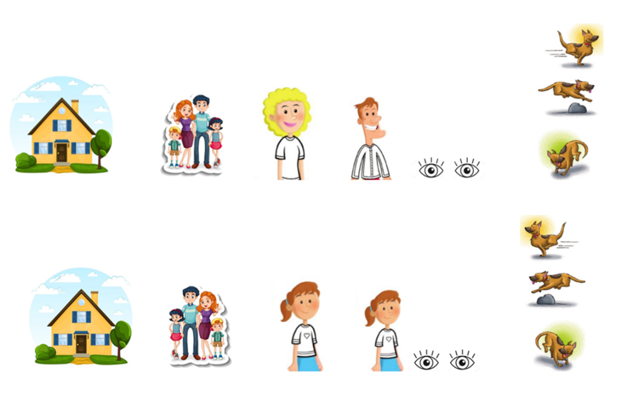

LYRICS:

This is my home and my family: mum, dad, look at me x2

Run, jump, turn around! X 2

This is my home and my family: sister, sister, look at me x2

Run, jump, turn around! X2

**PONAVLJANJE I VJEŽBANJE:**

Udžbenik str 13. 4. zadatak: Slušaj i zaokruži

5. Pogledaj, oboji reci

ACTIVITY BOOK-zadaci ponavljanja

LISTIĆ SAMOEVALUACIJE